Übersicht | X-tanken | Menü | Programme | Glossar | Themen | FAQ | Update

X-tanken

Zugriff verweigert! - An wen muss ich mich wenden?
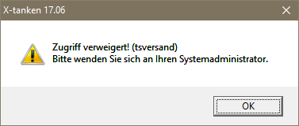
Die Fehlermeldung Zugriff verweigert! wird Ihnen angezeigt, wenn Sie die Benutzerverwaltung aktiviert haben, Ihnen allerdings die nötigen Zugriffsrechte fehlen.
Wenden Sie sich in diesem Fall an Ihren Systemadministrator.
Nach einem X-tanken Update muss Ihr Systemadministrator die Zugriffsrechte in den Benutzerberechtigungen prüfen und neue Programme ggf. freischalten.

Übersicht | X-tanken | Menü | Programme | Glossar | Themen | FAQ | Update

